関係各位
会社・団体名：○○○○
幹事様お名前：○○○○

屋形船 網さだ 宴会のご案内
拝啓
○○○○○○○○○○○○○○○○○○○○○○○○○○○○○○○○○○○○○○○○○○○○○○○○○○○○○○○○○○○○○○○○○○○○○○○○○○○○○○○○○○○○○○○○○○○○○○○○○○○○○○○○○
敬具
詳 細
●日程・時間 ：2016年00月00日（○曜日） ／ 午前/午後 00：00～00:00
●集合場所 ：吾妻橋発着場（吾妻橋乗船場） 住所：墨田区吾妻橋1-23-20
●当日連絡先 ：幹事・○○様の携帯番号：000-0000-0000 ／ 03-3679-3859（屋形船 網さだ）
●会場までのアクセスについて
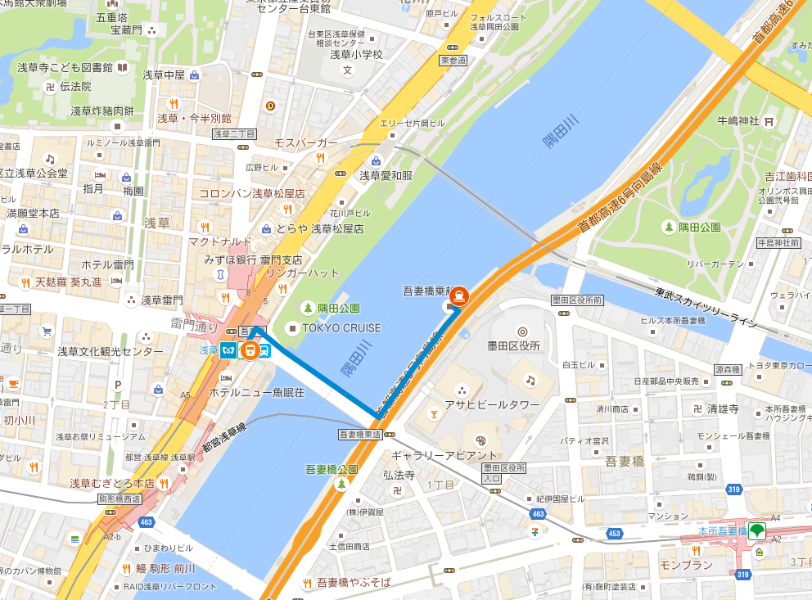
QRコードからGoogle Mapが
開きます（ナビ）

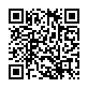

吾妻橋発着場
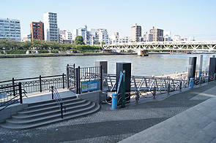

●最寄駅：東京メトロ銀座線・都営浅草線 浅草駅 4番出口下車 徒歩5分

●注意事項：
出船予定時刻の15分前までに各自受付を済ませてください。（遅刻厳禁となります）
以上

